VISCONTI: comunicato stampa “Battesimo Oscuro”

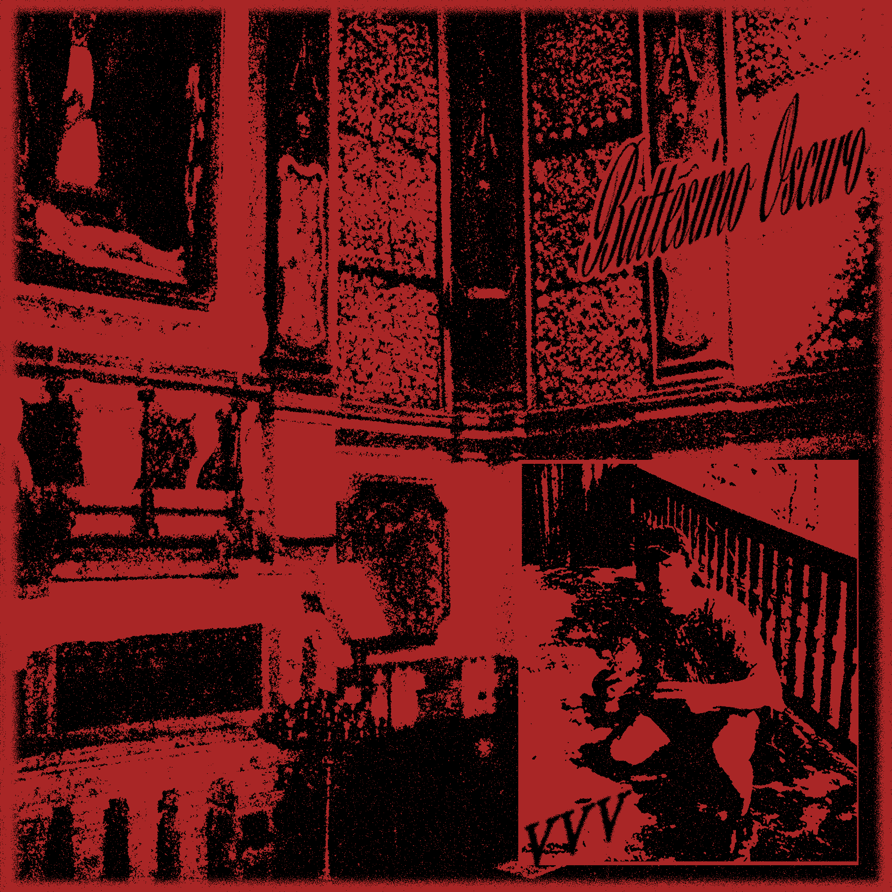

# Biografia

Valerio Visconti, Visconti, nasce nel 2000 e, durante la pandemia, scrive il suo primo album: DPCM, uscito il 18 marzo 2022 per Dischi Sotterranei. Un’incursione poetica tracciata tra desolanti panorami provinciali, una cinica speculazione sul presente e condensata nella rabbia per tutto ciò che ci avevano promesso e che non era così vero.

Inizia lo stesso anno il tour del disco che arriva a coprire diverse date per l’Italia, sfociando nel 2023 con importanti aperture di artisti del calibro di Verdena, Fulminacci, Fine before you came e Gazebo Penguins.

L’artista catalizza fin da subito nelle sue esibizioni l’energia e la calamità della sua musica, rendendo un canovaccio fisso l’alternanza di pogo selvaggio e raccoglimenti corali

DPCM viene inserito tra i 50 migliori dischi e tra i migliori singoli del 2022, con Ammorbidente, per Rockit.it e nominato tra i best live per Collettivo Hmcf Awards.

Nei suoi brani, l’urgenza del post-punk trova un’insolita miscela nella forma cantautorale, dove suoi testi cercano di riscoprire la provincia nella metropoli e la normalità nel disagio.

Ed è proprio da questi presupposti che annuncia nel 2024 il suo secondo album “Boy di ferro” in uscita per Dischi Sotterranei e La Tempesta Dischi.

# Battesimo Oscuro

Come ultimo singolo di anticipo per l’album, la narrazione dei brani precedenti viene spostata ad un livello ulteriore, fondendo il nichilismo del periodo doloroso ad un avventuroso e immaginato passaggio rituale.

Come è già stato detto, i temi dell’album ruotano attorno al concetto di fine e di perdita, ma in questo caso la faccenda viene aggredita senza filtri e verticalizzata sull’emotività negativa e rancorosa che segue la rottura; un esempio ne è il verso “vorrei solo trovare un difetto al mostro di Firenze”: una punchline esorcistica di sentimenti repressi dove l’incapacità dell’artista nel visualizzare amore al di fuori di sé, viene vista come un fase buia, ma necessaria alla propria comprensione.

Il battesimo oscuro si compie nella consapevolezza e nel saper “rimestare” la propria verticalità sentimentale come un grande rituale di iniziazione.

Il sound del brano si sviluppa in un inseguimento punk/gaze sulla plasticità sintetica delle batterie e, tinteggiato da sample non legati strettamente al genere, varia grazie alla fluida gamma di timbri delle chitarre saturate in linea.

# Crediti

Musica e testi di **Valerio Visconti**

Suonato e programmato da **Valerio Visconti**

Mixato, registrato e prodotto da **Fight Pausa**

Master di **Matt Bordino**